Les logos des marques automobiles
1
2
3
4
5

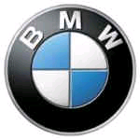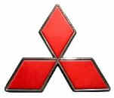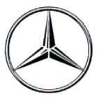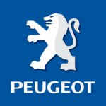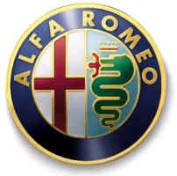
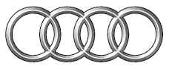
6

ALFA ROMEO
En 1915, Nicola ROMEO prend le contrôle d’ALFA ( créée en 1910 - Anonima Lombardo Fabbrica Automobili). Le logo d’ALFA ROMEO représentera alors les armes de la ville de Milan du temps des Croisés, c’est à dire une croix rouge sur fond blanc, et un serpent dragon avalant un infidèle, blason des VISCONTI.

AUDI
Auguste HORCH fonde en 1899 une firme portant son nom dont il quitte la direction en 1909. Empêché d’utiliser son patronyme pour sa nouvelle firme, il choisit le nom AUDI ("écoute" en latin) HORCH étant issu du mot "hören" ("écouter" en allemand). Les quatre anneaux du logo représentent quant à eux l’union des marques AUDI, DKW, WANDERER et HORCH.

BMW
Jusqu’en 1919 la firme construit des moteurs d’avions mais en est interdit par le traité de paix. En 1922, elle prend le nom de Bayerische Motoren Werke (BMW) se tourne alors vers la production automobile. L’emblème représente une hélice stylisée aux couleurs de la Bavière (blanc et bleu). Il est inchangé depuis sa création.

MITSUBISHI
MITSUBISHI signifie trois diamants en japonais d’où ces trois pierres rouges disposées en triangle. La firme MITSUBISHI a été fondée en 1914 . C'est la plus ancienne marque japonaise.

MERCEDES
La Marque MERCEDES est fondée de la fusion de DAIMLER et de BENZ en 1926. La Terre, l’Air et l’Eau symbolisent les trois branches de la célèbre étoile. Ces trois éléments sont ceux propres à l’automobile qui doit les vaincre.

PEUGEOT
En 1858, l'orfèvre-graveur de Montbéliard, Justin BLAZER, est chargé de dessiner le lion qui marquera les articles d'acier des usines PEUGEOT Frères. Le lion marchant fièrement sur une flèche, symbolisant la résistance, la souplesse et la rapidité de l'acier comme l'animal fougueux, est retenu et déposé comme marque au Conservatoire impérial des Arts et Métiers.

